（S296）顾客特殊要求
更新项目序号 | 更新项目名称 | 更新时间 | 客户协议编号
 |  | 20181124 | 标记
预审部分第3点  增加MI部分 | 含有BGA板翘曲度要求 | 20220625 | BGA翘曲要求新增甘俊2022-06-07320022军品顾客质量要求评审表
公共部分：2 | 工艺线位置要求 | 20220708 | S9GH----模电部补充协议更新甘俊2022-07-05320022/S9GH军品顾客质量要求评审表
备注：更新的内容以蓝色字体显示。
共用部分：
1.标记：制板说明中无要求时，加FP标记，加周期标记。
2.微波板
①工艺线位置
A)图形与板边间隙≤0.1mm时，禁止在此间隙处布设工艺线。如下图所示粉色为外形边：
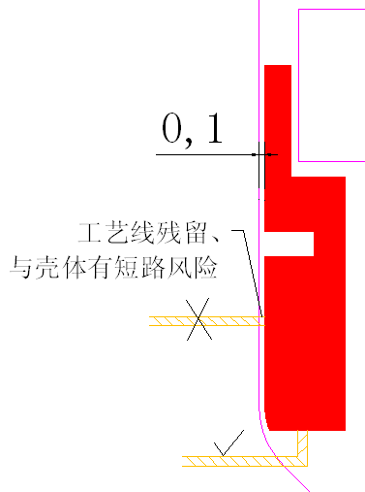
B）工艺线由端部改为侧边，工艺线距离线端部0.5-1.0mm，如下图所示
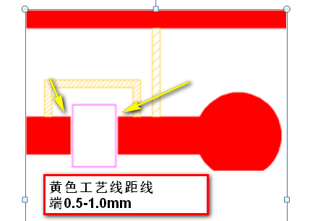
C）如下图所示无法避开，只能引在小于等于0.1mm位置时发起EQ与客户沟通处理方式。
预审部分：
1. 顾客型号中含有“LED”字母的订单：过孔阻焊处理全部采用阻焊塞孔（与制作说明冲突时，不需要按制作说明执行）,需核实清楚哪些孔径的孔为过孔，特别注意同一把刀同时存在过孔和元件孔的情况。如有特殊情况，可联系设计师确认。
2.验收标准：制板说明中无要求时，GJB362B-2009。
3. 翘曲度要求：客户结构设计对称含有BGA板，翘曲度按0.5%控制；如结构设计不对称，预审指示单备注，BGA位置翘曲度按0.5%，其余位置按工程确认备注。

CAM部分：

MI部分：
1、如预审指示单备注：BGA位置翘曲度按0.5%，其余位置按***%控制，将此要求备注在MI流程功能检查中。

